MỞ TÀI KHOẢN ONLINE eKYC
TÀI LIỆU YÊU CẦU NGHIỆP VỤ (BRD)
Phân hệ: Onboarding / eKYC | Phiên bản: 1.1
Người biên soạn | BA/PO | Ký tên:  Đào Đình Trung  ....................
Người xem xét | Chưa xác nhận | Ký tên:  ....................
Người phê duyệt | Chưa xác nhận | Ký tên:  ....................
Nơi lưu trữ: Kho tài liệu dự án | Ngày cập nhật: 04/08/2026
CÁC THAY ĐỔI
Quy ước: A - Thêm; M - Sửa; D - Xóa
Ngày hiệu lực | Các mục bị thay đổi | Loại | Mô tả thay đổi | Phiên bản
04/08/2026 | Tạo mới | A | Khởi tạo BRD cho hành trình mở tài khoản online có xác thực eKYC. | 1.0
04/08/2026 | Toàn bộ tài liệu | M | Chuẩn hóa phạm vi, luồng, quy tắc, dữ liệu, mã lỗi và tiêu chí nghiệm thu; không thay đổi nghiệp vụ đã xác nhận. | 1.1

MỤC LỤC

1.1. Mục đích (Purpose) 4
1.2. Phạm vi dự án (Scope) 4
1.3. Các từ viết tắt (Acronyms) 5
1.4. Tài liệu tham khảo (Reference) 5

2. TỔNG QUAN VỀ HỆ THỐNG 6
2.1. Danh sách người sử dụng hệ thống 6
2.2. Mô hình tổng thể hệ thống 6
2.3. Các hệ thống có liên quan 6

3. QUY TRÌNH NGHIỆP VỤ 6
3.1. Mở tài khoản online có xác thực eKYC 7
3.1.1. Mô hình quy trình nghiệp vụ 7
3.1.2. Mô tả các bước trong quy trình 8
3.2. Luồng ngoại lệ 8

4. YÊU CẦU CHỨC NĂNG NGƯỜI SỬ DỤNG 9
4.1. Phân hệ Onboarding/eKYC 9
4.1.1. Xác thực số điện thoại và OTP 9
4.1.2. Thu thập CCCD và OCR 9
4.1.3. Xác thực khuôn mặt 9
4.1.4. Hoàn thiện hồ sơ và mở tài khoản 10
4.1.5. Thiết lập eBanking 10
4.2. Quy tắc nghiệp vụ 10
4.3. Dữ liệu nghiệp vụ 11
4.3.1. Dữ liệu đầu vào/đầu ra 11
4.3.2. Từ điển dữ liệu chính 11
4.3.3. Luồng dữ liệu 12
4.4. Mã lỗi, popup và luồng xử lý 12
4.5. Tiêu chí nghiệm thu 13
4.6. Ma trận truy vết 13

5. YÊU CẦU PHI CHỨC NĂNG 13
5.1. Giao diện người dùng (GUI) 13
5.2. Yêu cầu về hiệu năng 14
5.3. Yêu cầu về bảo mật 14
5.4. Yêu cầu về sao lưu 14
5.5. Yêu cầu về tính ổn định 14
5.6. Giao tiếp (Interfaces) 14
5.6.1. Giao tiếp người dùng 14
5.6.2. Giao tiếp phần cứng 14
5.6.3. Giao tiếp phần mềm 15
5.6.4. Giao tiếp bên ngoài 15
5.6.5. Giao tiếp bên trong 15
5.6.6. Giao tiếp truyền thông 15
5.7. Các yêu cầu khác 15
5.7.1. Danh sách sự kiện ghi nhận 15
5.7.2. Danh sách vấn đề cần làm rõ 16

GIỚI THIỆU CHUNG (Introduction)

Mục đích (Purpose)
Tài liệu này mô tả yêu cầu nghiệp vụ cho hành trình mở tài khoản ngân hàng trực tuyến có xác thực eKYC, từ thời điểm khách hàng khởi tạo yêu cầu đến khi hoàn tất thiết lập mã PIN giao dịch.
BRD là căn cứ thống nhất phạm vi giữa đơn vị nghiệp vụ, PO/BA, UX/UI, đội phát triển và kiểm thử; đồng thời là đầu vào cho tài liệu đặc tả chức năng, API, dữ liệu và kế hoạch UAT.

Phạm vi dự án (Scope)
Tên chức năng: Mở Tài Khoản Ngân Hàng Online Có Xác Thực eKYC
Phân hệ: Onboarding / eKYC
User Story: Là một khách hàng mới, tôi muốn mở tài khoản trực tuyến và hoàn tất eKYC trên kênh online để không phải thực hiện toàn bộ quy trình tại quầy.
Giá trị nghiệp vụ
Mục tiêu | Giá trị/Target
Thời gian hoàn tất hành trình | Dưới 10 phút
Hồ sơ cần xử lý thủ công | Giảm 70%
Chi phí xử lý hồ sơ | Giảm 40–50% so với quy trình tại quầy
Khả năng tiếp cận khách hàng | Mở rộng tới khu vực không có chi nhánh

Trong phạm vi
- Khởi tạo hành trình, nhập số điện thoại, gửi và xác thực OTP.
- Chụp CCCD, OCR và trích xuất thông tin giấy tờ.
- Chụp khuôn mặt, Face Matching, Liveness Detection và xử lý retry eKYC.
- Bổ sung thông tin đăng ký, gửi hồ sơ và kiểm tra CCCD trùng lặp.
- Tạo CIF, tạo số tài khoản và thông báo kết quả mở tài khoản.
- Thiết lập eBanking, mật khẩu eBanking và mã PIN giao dịch.
- Ghi nhận Event Log, hiển thị popup/mã lỗi và kiểm tra tiêu chí nghiệm thu cho các nhánh đã xác nhận.
Ngoài phạm vi
- Quy trình chi tiết và quy tắc nội bộ của bước xét duyệt thủ công sau khi eKYC thất bại đủ 3 lần.
- Thời hạn hiệu lực OTP; quy tắc độ dài/độ phức tạp mật khẩu eBanking; quy tắc độ dài/định dạng PIN.
- NFC, VNeID, AML/PCRT, Drop-off Recovery, kiểm tra thiết bị jailbreak/root và hạn mức tài khoản.
- Thiết kế API, mô hình dữ liệu vật lý, giao diện chi tiết và tiêu chuẩn hạ tầng; các nội dung này được đặc tả ở tài liệu chuyên biệt sau khi yêu cầu được xác nhận.
Điểm bắt đầu: Khách hàng mở ứng dụng và chọn chức năng mở tài khoản online.
Điểm kết thúc Happy Path: Khách hàng thiết lập thành công mã PIN giao dịch.

Các từ viết tắt (Acronyms)
Thuật ngữ | Định nghĩa
eKYC | Electronic Know Your Customer - định danh khách hàng điện tử
OCR | Optical Character Recognition - nhận dạng và trích xuất thông tin giấy tờ
Face Matching | Đối chiếu khuôn mặt khách hàng với dữ liệu xác thực
Liveness Detection | Kiểm tra tính sống của khuôn mặt
CCCD | Căn cước công dân
CIF | Mã số khách hàng trong hệ thống ngân hàng
STK | Số tài khoản ngân hàng
OTP | One-Time Password - mã xác thực dùng một lần
eBanking | Dịch vụ ngân hàng điện tử
SĐT | Số điện thoại
KPI | Key Performance Indicator - chỉ số đo lường hiệu quả
NFR | Non-Functional Requirement - yêu cầu phi chức năng
BR | Business Requirement - yêu cầu nghiệp vụ
PIC | Person In Charge - bên chịu trách nhiệm thực hiện bước
API | Application Programming Interface - giao diện trao đổi dữ liệu
CTA | Call To Action - hành động trên thông báo/popup
Event Log | Bản ghi sự kiện phục vụ theo dõi và đối soát xử lý

Tài liệu tham khảo (Reference)
Tên tài liệu | Ngày cập nhật | Nguồn | Ghi chú
BRD-Mở tài khoản ngân hàng online có xác thực eKYC - Ver 1.1 | 04/08/2026 | BRD nguồn | Căn cứ nghiệp vụ chính
Validation Report BRD v1.0 | Chưa cung cấp | Theo BRD nguồn | Căn cứ của lần chỉnh sửa 1.1
Sơ đồ BPMN/Use Case/Activity liên quan | Chưa xác nhận | Theo danh mục BRD nguồn | Cần đối chiếu khi phát hành chính thức

TỔNG QUAN VỀ HỆ THỐNG

Danh sách người sử dụng hệ thống
Đối tượng | Vai trò trong phạm vi | Mức độ tham gia
Khách hàng mới | Thực hiện toàn bộ hành trình mở tài khoản trên kênh online. | Chính
BA/PO/Đơn vị nghiệp vụ | Xác nhận phạm vi, quy tắc, tiêu chí nghiệm thu và các nội dung TBD. | Quản trị yêu cầu
Cán bộ xét duyệt thủ công | Tiếp nhận hồ sơ sau khi eKYC thất bại đủ 3 lần. | Ngoài phạm vi xử lý chi tiết

Mô hình tổng thể hệ thống
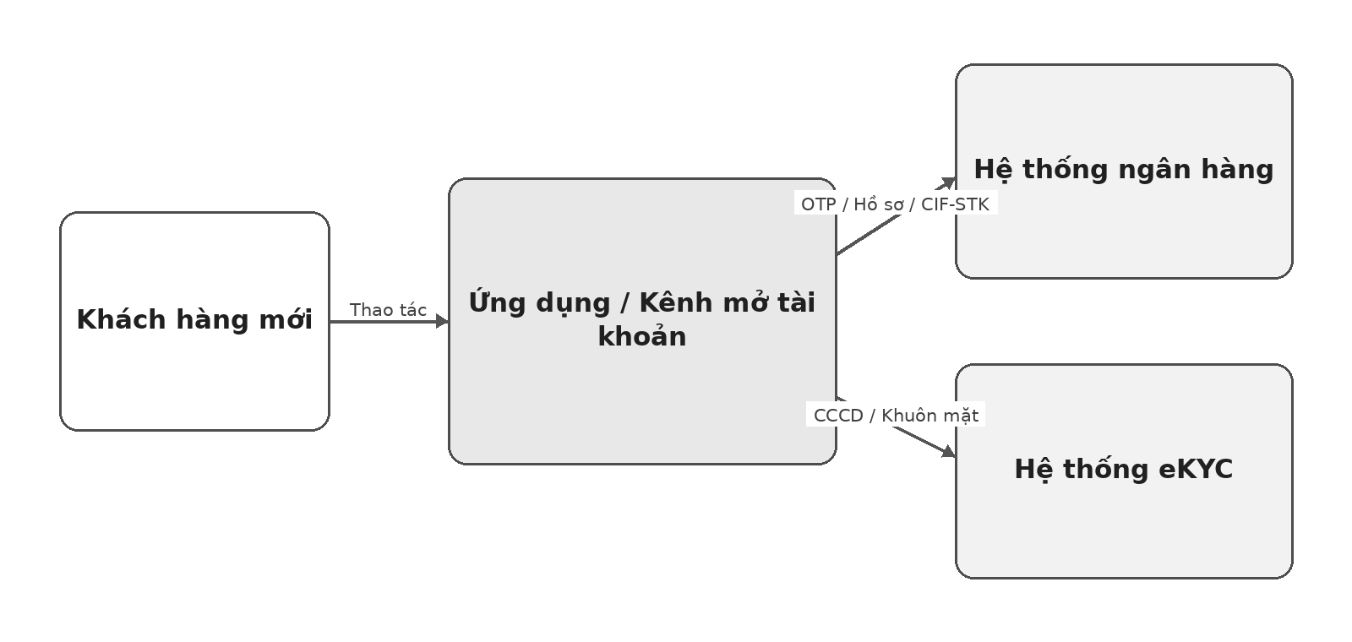
Hình 1. Mô hình ngữ cảnh của hành trình mở tài khoản online
Ứng dụng là điểm tương tác với khách hàng và điều phối yêu cầu tới hệ thống ngân hàng và hệ thống eKYC. BRD không quy định kiến trúc triển khai vật lý hoặc giao thức tích hợp cụ thể.

Các hệ thống có liên quan
Hệ thống | Vai trò | Dữ liệu/Phản hồi chính
Ứng dụng/kênh mở tài khoản | Tiếp nhận thao tác và điều phối hành trình. | SĐT, OTP, ảnh CCCD, ảnh khuôn mặt, thông tin đăng ký, trạng thái xử lý
Hệ thống ngân hàng | Xác thực OTP, tiếp nhận hồ sơ, kiểm tra CCCD, tạo CIF/STK và thiết lập dịch vụ. | OTP, hồ sơ, trạng thái trùng CCCD, CIF, STK, trạng thái eBanking/PIN
Hệ thống eKYC | OCR CCCD, Face Matching và Liveness Detection. | Kết quả OCR và kết quả xác thực khuôn mặt

QUY TRÌNH NGHIỆP VỤ
Quy trình mô tả hành trình To-Be từ khi khách hàng chọn mở tài khoản đến khi kết thúc Happy Path hoặc dừng tại một nhánh ngoại lệ đã được xác nhận.

Mở tài khoản online có xác thực eKYC
Điều kiện kích hoạt: Khách hàng mới truy cập ứng dụng và chọn chức năng mở tài khoản online.
Kết quả thành công: CIF và STK được tạo; khách hàng hoàn tất thiết lập eBanking, mật khẩu và PIN.

Mô hình quy trình nghiệp vụ
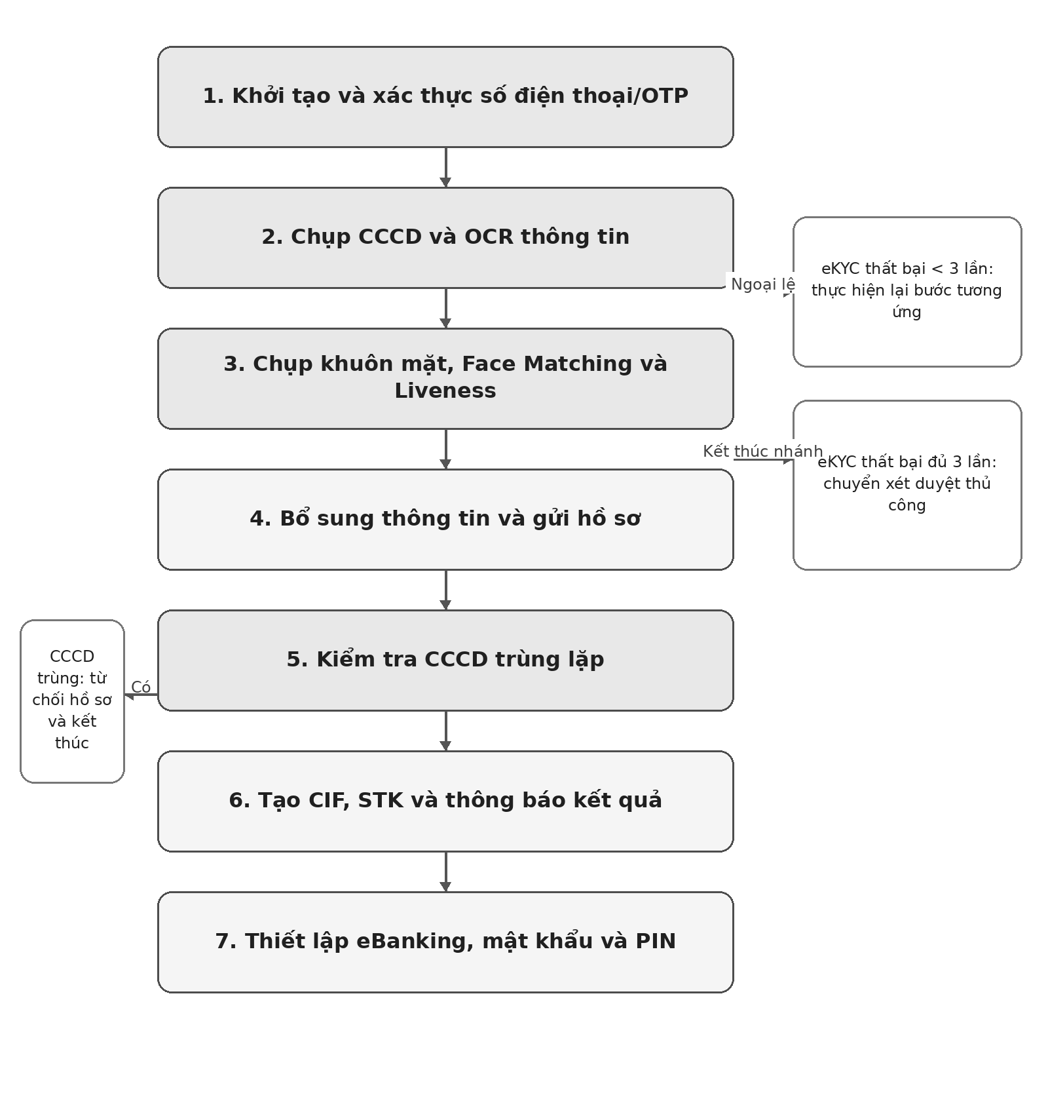
Hình 2. Luồng nghiệp vụ To-Be và các điểm rẽ nhánh chính

Mô tả các bước trong quy trình
Bước | PIC | Thao tác | Kết quả/Nhánh xử lý
1.1 | Khách hàng | Chọn mở tài khoản online | Khởi tạo hành trình.
2.1 | Khách hàng | Nhập số điện thoại | Chuyển sang bước gửi OTP.
2.2 | Hệ thống ngân hàng | Gửi OTP tới SĐT đã nhập | Khách hàng nhận OTP.
2.3 | Khách hàng | Nhập OTP | Nếu không hợp lệ, hiển thị P-OTP-001 và cho nhập lại.
2.4 | Hệ thống ngân hàng | Xác thực OTP | Hợp lệ: xác thực SĐT; không hợp lệ: tiếp tục thử lại.
3.1 | Khách hàng | Chụp ảnh CCCD | Gửi ảnh tới hệ thống eKYC.
3.2 | Hệ thống eKYC | OCR/trích xuất thông tin CCCD | Thành công: bước 4.1; thất bại: xử lý theo bộ đếm eKYC chung.
4.1 | Khách hàng | Chụp ảnh khuôn mặt | Gửi ảnh tới hệ thống eKYC.
4.2 | Hệ thống eKYC | Face Matching + Liveness | Thành công: bước 5.1; thất bại: xử lý theo bộ đếm eKYC chung.
5.1 | Khách hàng | Bổ sung thông tin đăng ký | Hoàn thiện dữ liệu hồ sơ.
5.2 | Khách hàng | Xác nhận và gửi hồ sơ | Hồ sơ được chuyển tới hệ thống ngân hàng.
6.1 | Hệ thống ngân hàng | Kiểm tra CCCD trùng lặp | Trùng: từ chối; không trùng: tạo CIF.
6.2 | Hệ thống ngân hàng | Tạo CIF | Chỉ thực hiện khi CCCD không trùng.
6.3 | Hệ thống ngân hàng | Tạo STK | Thực hiện sau khi tạo CIF.
6.4 | Hệ thống ngân hàng | Thông báo mở tài khoản thành công | Chuyển kết quả và thông tin tài khoản tới ứng dụng.
6.5 | Khách hàng | Nhận thông tin STK | Chuyển sang thiết lập eBanking.
7.1 | Khách hàng | Thiết lập eBanking | Chuyển sang thiết lập mật khẩu.
7.2 | Khách hàng | Thiết lập mật khẩu eBanking | Quy tắc chi tiết chưa được xác nhận.
7.3 | Khách hàng | Thiết lập mã PIN giao dịch | Kết thúc Happy Path.

Luồng ngoại lệ
ID | Điều kiện | Xử lý | Kết quả
EX-01 | OTP không hợp lệ | Hiển thị P-OTP-001 và cho phép nhập/thử lại. | Không giới hạn số lần thử theo BRD.
EX-02 | OCR thất bại; tổng thất bại eKYC < 3 | Chụp lại CCCD và OCR lại. | Tiếp tục bộ đếm dùng chung.
EX-03 | Face/Liveness thất bại; tổng thất bại eKYC < 3 | Thực hiện lại bước khuôn mặt. | Tiếp tục bộ đếm dùng chung.
EX-04 | Tổng thất bại OCR + Face/Liveness đạt 3 | Chuyển hồ sơ xét duyệt thủ công. | Kết thúc nhánh eKYC; không từ chối trực tiếp.
EX-05 | CCCD đã tồn tại | Từ chối hồ sơ. | Kết thúc phiên; không cho thử CCCD khác trong cùng phiên.

YÊU CẦU CHỨC NĂNG NGƯỜI SỬ DỤNG
Các yêu cầu chức năng được nhóm theo từng chặng của hành trình. Mã yêu cầu bám theo mã bước nghiệp vụ để thuận tiện truy vết.

Phân hệ Onboarding/eKYC

Xác thực số điện thoại và OTP
Mã YC | Tên yêu cầu | Mô tả | Kết quả/Ngoại lệ
FR-1.1 | Khởi tạo hành trình | Cho phép khách hàng chọn chức năng mở tài khoản online. | Khởi tạo phiên onboarding.
FR-2.1 | Nhập SĐT | Cho phép khách hàng nhập SĐT dùng để xác thực. | Chuyển yêu cầu gửi OTP.
FR-2.2 | Gửi OTP | Hệ thống gửi OTP tới SĐT đã nhập. | Trả trạng thái gửi OTP.
FR-2.3/2.4 | Nhập và xác thực OTP | Cho phép nhập OTP và kiểm tra tính hợp lệ. | Sai: P-OTP-001; được thử lại không giới hạn.

Thu thập CCCD và OCR
Mã YC | Tên yêu cầu | Mô tả | Kết quả/Ngoại lệ
FR-3.1 | Chụp CCCD | Cho phép chụp và gửi ảnh CCCD tới hệ thống eKYC. | Ảnh được tiếp nhận để OCR.
FR-3.2 | OCR CCCD | Trích xuất thông tin CCCD và trả trạng thái xử lý. | Thất bại < 3: P-EKYC-001; đủ 3: P-EKYC-002.

Xác thực khuôn mặt
Mã YC | Tên yêu cầu | Mô tả | Kết quả/Ngoại lệ
FR-4.1 | Chụp khuôn mặt | Cho phép chụp và gửi ảnh khuôn mặt tới hệ thống eKYC. | Ảnh được tiếp nhận để xác thực.
FR-4.2 | Face/Liveness | Thực hiện Face Matching và Liveness Detection. | Thất bại < 3: P-EKYC-001; đủ 3: P-EKYC-002.

Hoàn thiện hồ sơ và mở tài khoản
Mã YC | Tên yêu cầu | Mô tả | Kết quả/Ngoại lệ
FR-5.1 | Bổ sung thông tin | Cho phép khách hàng bổ sung dữ liệu cần thiết cho hồ sơ. | Dữ liệu được lưu trong phiên.
FR-5.2 | Gửi hồ sơ | Cho phép khách hàng xác nhận và gửi hồ sơ mở tài khoản. | Hồ sơ chuyển tới hệ thống ngân hàng.
FR-6.1 | Kiểm tra CCCD trùng | Kiểm tra CCCD đã tồn tại trong hệ thống hay chưa. | Trùng: P-DUP-001 và từ chối; không trùng: tiếp tục.
FR-6.2 | Tạo CIF | Tạo mã khách hàng khi CCCD không trùng. | Trả CIF.
FR-6.3 | Tạo STK | Tạo số tài khoản sau khi có CIF. | Trả STK.
FR-6.4 | Thông báo kết quả | Thông báo mở tài khoản thành công tới ứng dụng. | Hiển thị kết quả cho khách hàng.
FR-6.5 | Cung cấp thông tin STK | Cung cấp/hiển thị thông tin tài khoản vừa tạo. | Chuyển sang thiết lập eBanking.

Thiết lập eBanking
Mã YC | Tên yêu cầu | Mô tả | Kết quả/Ngoại lệ
FR-7.1 | Thiết lập eBanking | Cho phép khách hàng khởi tạo dịch vụ eBanking trong hành trình. | Ghi nhận trạng thái thiết lập.
FR-7.2 | Thiết lập mật khẩu | Cho phép khách hàng thiết lập mật khẩu eBanking. | Quy tắc chi tiết: TBD.
FR-7.3 | Thiết lập PIN | Cho phép khách hàng thiết lập mã PIN giao dịch. | Quy tắc chi tiết: TBD; hoàn tất hành trình.

Quy tắc nghiệp vụ
ID | Nội dung quy tắc | Trạng thái
BR-01 | Luồng xác thực SĐT gồm: nhập SĐT → gửi OTP → nhập OTP → xác thực. | Đã xác nhận
BR-02 | OTP không giới hạn số lần thử. | Đã xác nhận
BR-03 | Thời hạn hiệu lực OTP chưa được xác định trong BRD. | Chưa xác nhận
BR-04 | OCR và Face Matching/Liveness sử dụng chung bộ đếm thất bại eKYC. | Đã xác nhận
BR-05 | Tổng thất bại eKYC chưa đủ 3: thực hiện lại đúng bước tương ứng. | Đã xác nhận
BR-06 | Tổng thất bại eKYC đạt 3: chuyển xét duyệt thủ công và kết thúc nhánh. | Đã xác nhận
BR-07 | eKYC thất bại không dẫn trực tiếp tới từ chối hồ sơ. | Đã xác nhận
BR-08 | CCCD đã tồn tại: từ chối hồ sơ và kết thúc. | Đã xác nhận
BR-09 | CCCD trùng: không có luồng sửa/thử CCCD khác trong cùng phiên. | Đã xác nhận
BR-10 | CCCD không trùng: tiếp tục tạo CIF và STK. | Đã xác nhận
BR-11 | Happy Path kết thúc sau khi thiết lập mã PIN giao dịch. | Đã xác nhận

Dữ liệu nghiệp vụ

Dữ liệu đầu vào/đầu ra
Nhóm | Dữ liệu | Cung cấp/Tạo bởi | Thời điểm
Xác thực SĐT | Số điện thoại, OTP | Khách hàng/Hệ thống | Bước 2
Giấy tờ | Ảnh CCCD, kết quả OCR | Khách hàng/Hệ thống eKYC | Bước 3
Sinh trắc học | Ảnh khuôn mặt, kết quả Face/Liveness | Khách hàng/Hệ thống eKYC | Bước 4
Hồ sơ | Thông tin đăng ký | Khách hàng | Bước 5
Kiểm tra trùng | Thông tin CCCD, trạng thái trùng | Hệ thống ngân hàng | Bước 6
Tài khoản | CIF, STK, trạng thái mở tài khoản | Hệ thống ngân hàng | Bước 6
Dịch vụ | Trạng thái eBanking, mật khẩu, PIN | Khách hàng/Hệ thống ngân hàng | Bước 7

Từ điển dữ liệu chính
# | Trường nghiệp vụ | System field | Kiểu dữ liệu/Mức bắt buộc
1 | Số điện thoại | phoneNumber | String / Bắt buộc
2 | OTP | otp | String / Bắt buộc
3 | Ảnh CCCD | cccdImage | Binary/Image / Bắt buộc
4 | Kết quả OCR | ocrResult | Object / Bắt buộc
5 | Thông tin CCCD | cccdInfo | Object / Bắt buộc
6 | Ảnh khuôn mặt | faceImage | Binary/Image / Bắt buộc
7 | Kết quả eKYC | ekycResult | Object / Bắt buộc
8 | Bộ đếm thất bại eKYC | ekycFailureCount | Integer / Bắt buộc
9 | Thông tin đăng ký | registrationInfo | Object / Bắt buộc
10 | Trạng thái CCCD trùng | cccdDuplicateStatus | Boolean/Status / Bắt buộc
11 | CIF | cif | String / Bắt buộc sau khi tạo
12 | STK | accountNumber | String / Bắt buộc sau khi tạo
13 | Trạng thái mở tài khoản | accountOpeningStatus | Status / Bắt buộc
14 | Trạng thái eBanking | eBankingSetupStatus | Status / Sau thiết lập
15 | Trạng thái PIN | pinSetupStatus | Status / Sau thiết lập

Luồng dữ liệu
Trường | Nguồn | Đích | Logic
phoneNumber, otp | Khách hàng/Ứng dụng | Hệ thống ngân hàng | Truyền giá trị để gửi và xác thực OTP.
cccdImage | Khách hàng/Ứng dụng | Hệ thống eKYC | Gửi ảnh để OCR.
ocrResult, cccdInfo | Hệ thống eKYC | Ứng dụng/Hệ thống ngân hàng | Trả kết quả OCR; dùng cho hồ sơ và kiểm tra trùng.
faceImage | Khách hàng/Ứng dụng | Hệ thống eKYC | Gửi ảnh để Face Matching + Liveness.
ekycResult | Hệ thống eKYC | Ứng dụng/Hệ thống ngân hàng | Trả kết quả xác thực.
ekycFailureCount | Ứng dụng/Hệ thống ngân hàng | Luồng eKYC | Tăng khi OCR hoặc Face/Liveness thất bại; dùng chung.
registrationInfo | Khách hàng/Ứng dụng | Hệ thống ngân hàng | Truyền dữ liệu hồ sơ đã xác nhận.
cccdDuplicateStatus | Hệ thống ngân hàng | Luồng mở tài khoản | Rẽ nhánh từ chối hoặc tiếp tục.
cif, accountNumber | Hệ thống ngân hàng | Ứng dụng/Khách hàng | Sinh khi CCCD không trùng và trả kết quả.

Mã lỗi, popup và luồng xử lý
Mã lỗi/Popup | Điều kiện | Nội dung hiển thị | Xử lý/CTA
ERR_OTP_001  P-OTP-001 | OTP không hợp lệ | Mã OTP không hợp lệ. Vui lòng kiểm tra và nhập lại mã OTP. | CTA: Nhập lại OTP; quay lại bước nhập OTP; không giới hạn lần thử.
ERR_EKYC_001  P-EKYC-001 | OCR hoặc Face/Liveness thất bại; tổng thất bại < 3 | Thông tin xác thực chưa đạt. Vui lòng thực hiện lại bước xác thực. | CTA: Thực hiện lại; quay lại đúng bước vừa thất bại.
ERR_EKYC_002  P-EKYC-002 | Tổng thất bại eKYC đạt 3 | Hồ sơ được chuyển sang xét duyệt thủ công. | CTA: Đã hiểu; kết thúc nhánh eKYC.
ERR_CCCD_001  P-DUP-001 | CCCD đã tồn tại | CCCD đã tồn tại trong hệ thống. Hồ sơ không được tiếp tục. | CTA: Đóng; từ chối hồ sơ và kết thúc phiên.

Tiêu chí nghiệm thu
ID | Given | When | Then
AC-01 | Khách hàng mới bắt đầu hành trình. | OTP hợp lệ; eKYC thành công; CCCD không trùng; hồ sơ hợp lệ. | Tạo CIF, STK; thông báo thành công; khách hàng thiết lập eBanking, mật khẩu và PIN.
AC-02 | Khách hàng đang xác thực SĐT. | OTP không hợp lệ. | Hiển thị P-OTP-001 và cho phép thử lại không giới hạn.
AC-03 | OCR hoặc Face/Liveness thất bại. | Tổng thất bại eKYC chưa đạt 3. | Hiển thị P-EKYC-001 và thực hiện lại đúng bước tương ứng.
AC-04 | OCR và/hoặc Face/Liveness thất bại. | Tổng thất bại eKYC đạt 3. | Hiển thị P-EKYC-002; chuyển xét duyệt thủ công; kết thúc nhánh.
AC-05 | Hệ thống kiểm tra CCCD. | CCCD đã tồn tại. | Hiển thị P-DUP-001; từ chối hồ sơ; kết thúc phiên.
AC-06 | Hệ thống kiểm tra CCCD. | CCCD không tồn tại. | Tiếp tục tạo CIF và STK.

Ma trận truy vết
Luồng nghiệp vụ | Yêu cầu | Popup/Error | Event Log
Khởi tạo | FR-1.1 | — | EVT_ONBOARD_START_SUCCESS
SĐT/OTP | FR-2.1–2.4 | P-OTP-001 / ERR_OTP_001 | EVT_PHONE_INPUT_SUCCESS  EVT_OTP_*
OCR CCCD | FR-3.1–3.2 | P-EKYC-001/002 | EVT_CCCD_CAPTURE_SUCCESS  EVT_OCR_*
Face/Liveness | FR-4.1–4.2 | P-EKYC-001/002 | EVT_FACE_CAPTURE_SUCCESS  EVT_FACE_VERIFY_*
Bổ sung/Gửi hồ sơ | FR-5.1–5.2 | — | EVT_REGISTRATION_INPUT_SUCCESS  EVT_APPLICATION_SUBMIT_SUCCESS
Kiểm tra CCCD | FR-6.1 | P-DUP-001 / ERR_CCCD_001 | EVT_CCCD_CHECK_SUCCESS/DUPLICATE
Tạo CIF/STK | FR-6.2–6.5 | — | EVT_CIF_CREATE_SUCCESS  EVT_ACCOUNT_CREATE_SUCCESS  EVT_ACCOUNT_OPEN_SUCCESS
eBanking/PIN | FR-7.1–7.3 | — | EVT_EBANKING_SETUP_SUCCESS  EVT_PASSWORD_SETUP_SUCCESS  EVT_PIN_SETUP_SUCCESS

YÊU CẦU PHI CHỨC NĂNG

Giao diện người dùng (GUI)
Nội dung | Yêu cầu/Trạng thái
Kênh sử dụng | Ứng dụng/kênh online phải hỗ trợ nhập SĐT/OTP, chụp CCCD, chụp khuôn mặt, bổ sung hồ sơ và thiết lập eBanking/PIN.
Thông báo nghiệp vụ | Hiển thị đúng nội dung, CTA và hành động của P-OTP-001, P-EKYC-001, P-EKYC-002 và P-DUP-001.
Thiết kế chi tiết | Font, màu sắc, độ phân giải, accessibility và screen flow chi tiết: Chưa xác nhận; thực hiện theo UI/UX Spec.

Yêu cầu về hiệu năng
ID | Chỉ tiêu | Target/Trạng thái
NFR-01 | Thời gian hoàn tất hành trình | < 10 phút
NFR-02 | Lượng hồ sơ xử lý thủ công | Giảm 70%
NFR-03 | Chi phí xử lý hồ sơ | Giảm 40–50% so với tại quầy
NFR-04 | Mở rộng tệp khách hàng ở khu vực không có chi nhánh | Mục tiêu định tính
TBD | SLA phản hồi từng API/giao dịch, tải đồng thời và dung lượng | Chưa xác nhận

Yêu cầu về bảo mật
- Số điện thoại được xác thực bằng OTP; danh tính được xác thực qua OCR, Face Matching và Liveness Detection theo luồng nghiệp vụ.
- Cơ chế mã hóa, masking dữ liệu, kiểm soát truy cập, lưu trữ ảnh/biometric, audit và yêu cầu tuân thủ chưa được xác nhận trong BRD này.
- Quy tắc mật khẩu eBanking và PIN chưa được xác nhận; cần được Security/Compliance và đơn vị nghiệp vụ phê duyệt trước khi đặc tả chi tiết.

Yêu cầu về sao lưu
Chưa có yêu cầu sao lưu/khôi phục được xác nhận trong BRD nguồn. Đơn vị vận hành cần xác nhận phạm vi dữ liệu, thời gian lưu, RPO/RTO và cơ chế phục hồi trước khi phát hành tài liệu kỹ thuật.

Yêu cầu về tính ổn định
BRD đã xác định cách xử lý các lỗi nghiệp vụ OTP, eKYC và CCCD trùng. Các chỉ tiêu Availability, MTBF, MTTR, cơ chế retry kỹ thuật và disaster recovery chưa được xác nhận.

Giao tiếp (Interfaces)

Giao tiếp người dùng
- Màn hình khởi tạo mở tài khoản; nhập SĐT/OTP; chụp CCCD; chụp khuôn mặt; bổ sung hồ sơ; hiển thị kết quả; thiết lập eBanking/mật khẩu/PIN.
- Popup và CTA tuân theo mục 4.4; bố cục và style chi tiết được quản lý trong UI/UX Spec.

Giao tiếp phần cứng
Thiết bị người dùng cần camera để chụp CCCD và khuôn mặt. Yêu cầu tối thiểu về camera, hệ điều hành và thiết bị: Chưa xác nhận.

Giao tiếp phần mềm
Nguồn | Đích | Nội dung trao đổi
Ứng dụng | Hệ thống ngân hàng | Yêu cầu OTP/xác thực OTP, hồ sơ, kiểm tra CCCD, tạo CIF/STK và thiết lập dịch vụ.
Ứng dụng | Hệ thống eKYC | Ảnh CCCD, ảnh khuôn mặt; nhận kết quả OCR và Face/Liveness.
Hệ thống ngân hàng | Ứng dụng | Trạng thái xử lý, mã lỗi, CIF, STK và kết quả mở tài khoản.

Giao tiếp bên ngoài
Hệ thống eKYC là hệ thống tích hợp bên ngoài phạm vi ứng dụng mở tài khoản. Nhà cung cấp, API endpoint, hợp đồng dữ liệu và SLA: Chưa xác nhận.

Giao tiếp bên trong
Các dịch vụ nội bộ của hệ thống ngân hàng thực hiện xác thực OTP, kiểm tra CCCD, tạo CIF/STK và ghi nhận trạng thái eBanking/PIN. Phân rã module và API nội bộ được đặc tả trong tài liệu thiết kế/API Spec.

Giao tiếp truyền thông
Giao thức, cơ chế xác thực giữa hệ thống, timeout, retry kỹ thuật, mã hóa đường truyền và địa chỉ logic: Chưa xác nhận trong BRD.

Các yêu cầu khác

Danh sách sự kiện ghi nhận
Nhóm | Sự kiện thành công | Sự kiện lỗi/ngoại lệ
Khởi tạo | EVT_ONBOARD_START_SUCCESS | —
SĐT/OTP | EVT_PHONE_INPUT_SUCCESS  EVT_OTP_SEND_SUCCESS  EVT_OTP_INPUT_SUCCESS  EVT_OTP_VERIFY_SUCCESS | EVT_OTP_INPUT_INVALID  EVT_OTP_VERIFY_INVALID
CCCD/OCR | EVT_CCCD_CAPTURE_SUCCESS; EVT_OCR_SUCCESS | EVT_OCR_FAIL
Face/Liveness | EVT_FACE_CAPTURE_SUCCESS  EVT_FACE_VERIFY_SUCCESS | EVT_FACE_VERIFY_FAIL
Hồ sơ | EVT_REGISTRATION_INPUT_SUCCESS  EVT_APPLICATION_SUBMIT_SUCCESS | —
CCCD trùng | EVT_CCCD_CHECK_SUCCESS | EVT_CCCD_CHECK_DUPLICATE
Tài khoản | EVT_CIF_CREATE_SUCCESS  EVT_ACCOUNT_CREATE_SUCCESS  EVT_ACCOUNT_OPEN_SUCCESS  EVT_ACCOUNT_INFO_RECEIVED | —
eBanking/PIN | EVT_EBANKING_SETUP_SUCCESS  EVT_PASSWORD_SETUP_SUCCESS  EVT_PIN_SETUP_SUCCESS | —

Danh sách vấn đề cần làm rõ
ID | Nội dung cần xác nhận | Đơn vị dự kiến | Trạng thái
ISS-01 | Mã tài liệu chính thức thay cho BRD-CUS-XXXX | PMO/Quản trị tài liệu | Open
ISS-02 | Thời hạn hiệu lực OTP | Đơn vị nghiệp vụ/Security | Open
ISS-03 | Quy tắc mật khẩu eBanking và PIN | Đơn vị nghiệp vụ/Security | Open
ISS-04 | Quy trình và SLA xét duyệt thủ công | Đơn vị vận hành | Open
ISS-05 | Baseline và cách đo KPI 70%, 40–50% | Business Owner | Open
ISS-06 | SLA API, tải đồng thời, timeout/retry kỹ thuật | Kiến trúc/IT | Open
ISS-07 | Bảo mật, lưu trữ và thời hạn lưu dữ liệu eKYC | Security/Compliance | Open
ISS-08 | Đối chiếu BRD với BPMN, Use Case và UI/UX bản phát hành | BA/PO | Open

